**新北市立永和國中資優班113年暑假**

**梅峰-合歡山系生態體驗營營隊安全事項說明**

# 壹、 活動規劃與帶隊師長

## 一、活動籌備及帶隊師長組成：

### 「新北市立永和國中資優班梅峰-合歡山系生態體驗營」（以下簡稱「本活動」）於初次舉辦（105年），是以個別年級資優導師主導，邀集原班導師及其他年段師生參與；後經由行政主導（107年）、各年段導師共同籌辦歷（109年）；因曾經參與過活動的校友，對本活動的認同，本著回饋母校師生的熱忱，自願承擔營隊規劃與執行的主要任務，自此（110年起），本活動籌備及帶隊師長組成，以「永中數資班大一校友發起並籌劃，邀請校方相關處室及導師指導」的形式行之。

### 「新北市立永和國中資優班113年暑假梅峰-合歡山系生態體驗營」（以下簡稱「本年度活動」），經拜會並請示輔導處陳主任後，本年度活動定調為「班遊」，各行政處室不參與及協助；故此，本年度活動籌備及帶隊師長組成來源為：「永中數資班112學年度大一校友主導籌備，並邀集數資班今年度各年段導師擔任帶隊及營隊籌備指導」。

## 二、本年度活動籌備及帶隊師長編制：

### 校友籌備群編制：

#### 總召群：台大電機林偉宸、台大電機吳柏均

執掌：負責主持幹部會議、整合師長與幹部的意見、時刻掌握營隊規劃期程，確保營隊順利進行。

#### 公關：陽交牙醫葉庭瑞

執掌：訂車協助與學校/梅峰溝通

協助與梅峰農場和溝通、下訂遊覽車與住宿，並

1. 課程：陽交資工林彥宇、清大李姵禛、台大電機傅品翔

執掌：所有任務、活動、晚會、打細流

1. 文書：北醫牙醫趙庭瑤、陽交醫放鍾亞靖

執掌：編寫簡要計畫，報名表，繳費通知，分組，分房，分車，分桌，手冊，名牌，點名單，全資料，全家訂餐

1. 總務：政大經濟沈之晴

執掌：編列預算，掌管全部收支

### 指導與帶隊老師：經邀請數資班今年度各年段導師擔任帶隊及營隊籌備指導各年段協助帶隊老師安排如下

# 7資(升8)—陳敏華師、黃正龍師

# 9資(升高1)—劉象新師、黃國智師

# 8資(升9)—*未定

# 【*基於營隊運作及課程執行順暢的考量，8資(升9)報名同學，需待營隊覓得協助帶隊老師並經該年段導師認可後，始正式編入學員）】

# ～設定確認期限為：2024.03.31前～

### 

# 貳、 活動安全事項規準

## 一、活動安全細則之訂定與執行：

### 營隊舉辦數年，曾經歷颱風、疫情等之考驗，各年籌備師生累積、傳承了許多寶貴的經驗；舉凡因安全考量之營期選擇、改期、取消行程、調整行程、提早撤離等，皆有建立參考依據及作業規範。

### 營隊期間，永中往返梅峰、梅峰往返合歡山之交通、梅峰合歡山行套裝行程、餐飲等，皆由委任專業合法機構與人員，主責執行及帶領。

### 除上述各項專業人員，營隊籌備校友及帶隊老師，也會於營期前之前導課程、營隊期間確實進行安全規定宣導及提醒，並配合上述專業人士協助引導指引營隊學員，因應突發事件。

## 二、活動安全細則：

### 基本安全原則

#### 裝備確認：前導課程、出發前、7/11登山前，需確實宣導、檢核裝備。

#### 人員掌控：活動過程中隨時點算人數，確認學生都在活動場域內。

#### 人員掌控：活動過程中隨時點算人數，確認學生都在活動場域內。

#### 時間掌控：活動時控管作習時間，確認學生有足夠休息時間。

#### 特殊狀況處理：遇偶發狀況，須指揮應變。

#### 學生身心狀況處理：學生身心出現不適或受傷時，聯絡醫護人員處理。

#### 糧食與飲水供應：須確認飲水及食物的充足。

### 營期選擇資料參考：

#### 侵台颱風個數

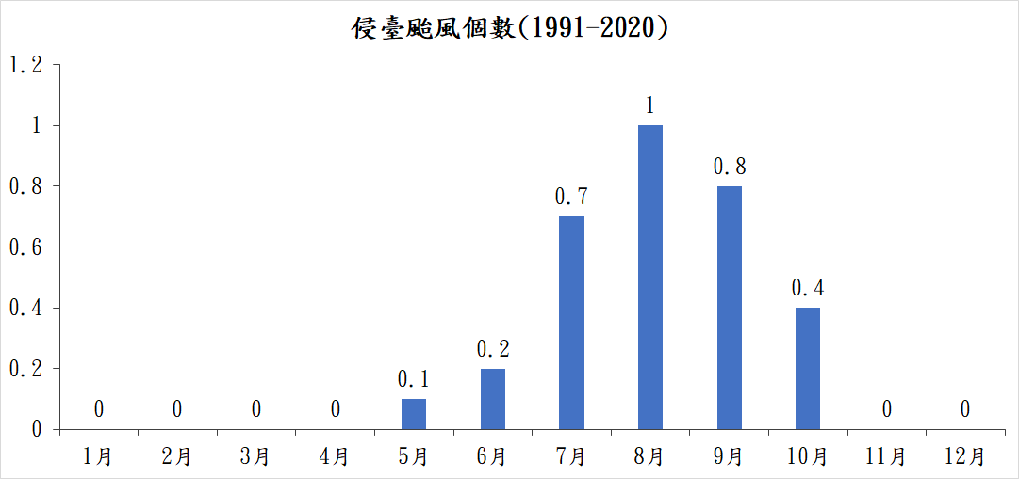

[颱風的氣候分析全書下載| 交通部中央氣象署](https://www.cwa.gov.tw/V8/C/K/Encyclopedia/climate/climate5_all.html)

#### 7/10~7/12之月相資料

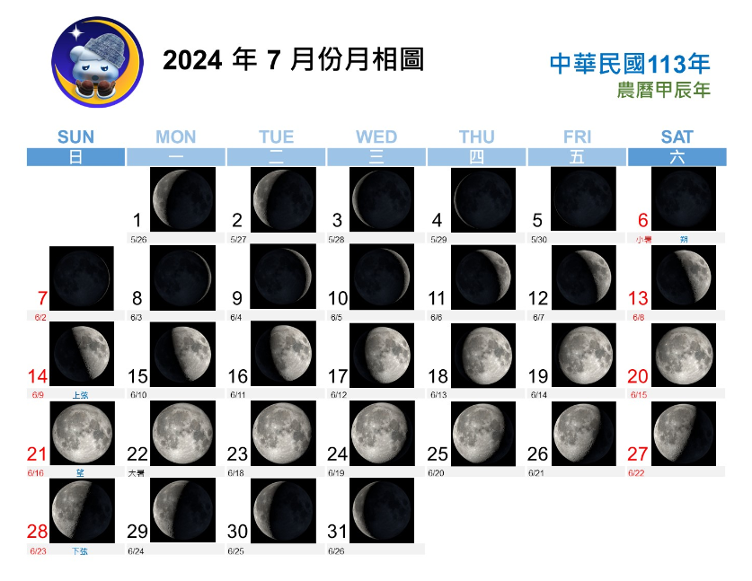

[交通部中央氣象署_每月星象](https://www.cwa.gov.tw/V8/C/K/astronomy_month.html)

| 南投縣 | | |
| --- | --- | --- |
| 日期 | 七月(農曆六月) | |
| 月出 | 月沒 |
| 10(初五) | 08:55 | 21:54 |
| 11(初六) | 09:46 | 22:23 |
| 12(初七) | 10:36 | 22:52 |

[交通部中央氣象署_月出月沒時刻表](https://www.cwa.gov.tw/Data/astronomy/Timetable_PDF/moon2024_08nantoucounty.pdf)

### 營期交通

#### 營期交通規劃

**大型巴士：**

7/10：7:00出發從永和國中往梅峰農場、12:00-13:00 餐廳吃飯、13:00-13:30 餐廳到梅峰。

7/12：15:00出發從梅峰農場回永和國中。

遊覽車將駐留梅峰，以備需撤離下山不時之需

（司機7/11留宿梅峰，以獲充分休息）

**中型巴士**

7/11：8:20出發從梅峰農場往登山口、14:30返回梅峰。

參考資料：

[監理服務網_遊覽車使用安全規定](https://www.mvdis.gov.tw/m3-emv-mk3/tourBus/rental/safetyRules#gsc.tab=0)

#### 改期、取消及營期中提早撤退之標準

預訂生態體驗營當日若遇颱風、地震、暴雨、土石流紅色警戒、交通中斷等不可抗力因素以致停班停課時(以政府機關公告當日含前後一天為判定標準)，可申請改期1次(保留時效半年，不另行通知)或全額退訂。

營隊改期、取消或提早撤離之氣候標準參考依據：

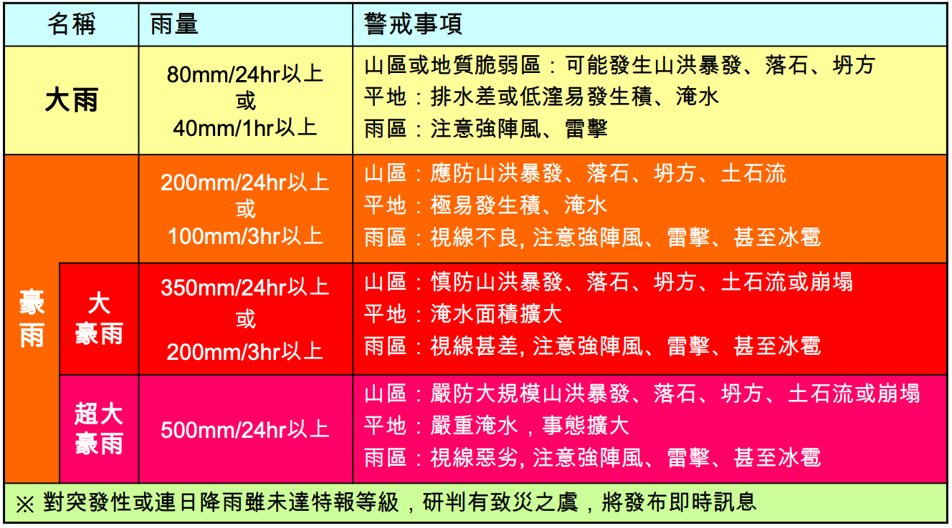

判定依據：

人事行政局<https://www.dgpa.gov.tw/typh/daily/nds.html>

土石流防災資訊網<https://246.swcb.gov.tw/Map/Index>

智慧化省道即時資訊服務網<https://168.thb.gov.tw/>

### 隨隊專業人員

#### 隨隊醫護：委請具有專業證照之家長至少一人隨隊，提供專業衛教、學員身體狀況評估及緊急醫護處理。

#### 隨隊導覽：營隊於7/10下午至梅峰報到後，至7/12搭車離場前，營隊學員的導覽及安全維護，包含7/10及7/11 20:00前之夜間觀察課程，將由梅峰派任經過專業訓練的解說員主導；人員配置為：每20-25位學員，配置一位專業導覽員。

＊籌備校友會於營期前與導覽人員確認場地狀況及活動完整細流，建立共識及營隊運作默契。

### 課程相關安全事項

#### 體能訓練

訓練學員體力，以達成登山活動。

例如：跑步等有氧運動訓練，或是設計跑步小卡促進學員練習。

#### 自然生態課程

讓學員提前了解山上活動的危險性，並以教導相關知識預防危險發生，確保活動安全。

例如：野外求生技巧、登山裝備認識、登山安全問題分享。

### 營隊旅行平安保險：

#### 旅行平安險規範：未滿15歲者合併其他保險最高每人為61.5萬元，本人與監護人需於要保名冊上簽名確認，保險公司會透過聯徵予以核對，若有要保人額度不符規範，要保名冊需重新製表、全體人員再次簽名確認。

#### 基於上述，本次營隊一律不額外加保旅平險，若有需求，請自行加保。

#### 本次營隊學生平安保險仍在適用範圍，請依照需求評估是否自行加保旅平險。